ELİPS SALINCAK
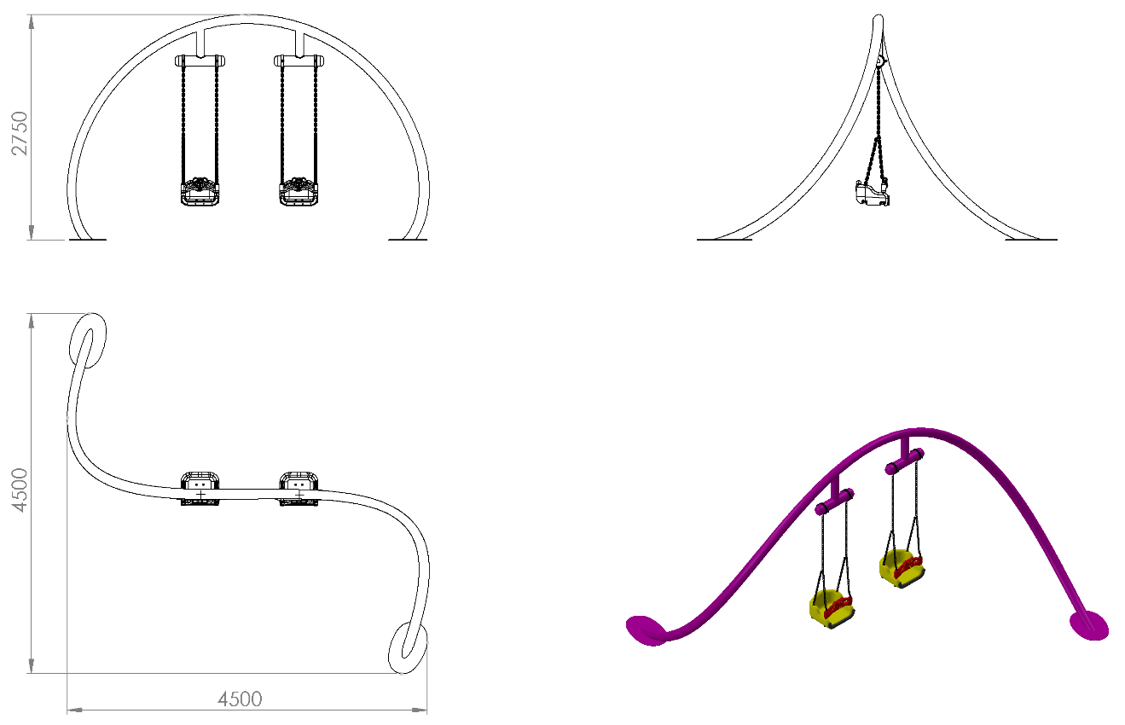

Oyun elemanı ana taşıyıcı ayak boruları Ø 114 x 2,5 mm SDM borudan yüksek mukavemet ve görsel zenginliği üst seviyede tutmak için tek parça olarak teknik resme uygun şekilde teknik resme ve TSE standartlarına uygun olarak bükülecektir.

Askı elemanının monte edilmesi için 600 x 114 x 450 mm ölçülerinde dikey taşıyıcısı Ø89 x 2,5 mm SDM boruya açılacak kurtağzı sayesinde yatay Ø114 x 2,5 mm SDM boru ile kaynak yöntemiyle birleştirilecektir. Taşıyıcı ana taşıyıcı konstrüksiyon ile kaynak yöntemiyle birleştirilecektir. Taşıyıcının zeminden yüksekliği teknik resme uygun olarak üretilecek olup toprağa montaj olması durumunda taşıyıcı boyu 200 mm uzun olacak şekilde üretilecektir.

Kelepçeler estetikliği sağlamak ve mukavemeti artırmak amacıyla Ø 114 mm’lik boruyu dıştan minimum 130 mm saracak şekilde dizayn edilip 4 noktadan galvanizli vidalarla demonte olacak şekilde montaj edilecektir.
Salıncak Oturağı (Zincirli Mafsallı)
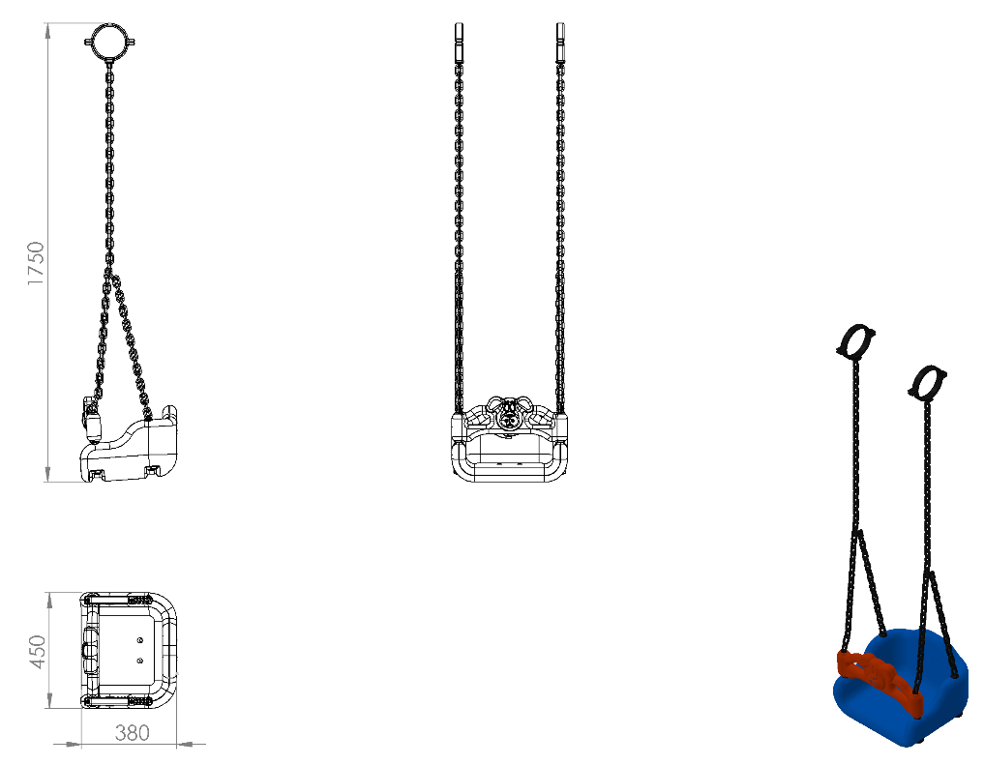
380 x 450 x 1750 mm ölçülerinde üretilecek olan salıncak oturağı (zincirli mafsallı) şişirme yöntemi ile 1. Sınıf polietilen malzemeden çift cidarlı olarak üretilecektir. Oturak ve korkuluk toplam minimum 3950 g ağırlığında üretilecektir. Oturak tabanında, yüzeyde bulunan ağırlıklardan dolayı oluşacak yüklere karşı mukavemetini artırmak için minimum 25 mm genişliğinde lama kanalı bulunacak ve zincir bağlantısının sağlamlığı için 5x25 mm lamadan oturağın alt yüzeyini saracak biçimde üretilerek oturak tabanından bağlantısı yapılacaktır. Salıncak oturağı ve korkuluk üzerinde askı elemanlarının geçirileceği açıklıklar bulunacak ve delikte meydana gelebilecek parmak sıkışma risklerini ortadan kaldırmak için polyamid malzemeden plastik enjeksiyon yöntemi ile üretilecek salıncak mapası kullanılacaktır.
Askı elemanı olarak kullanılacak zincirin 6 mm’lik kalibre minimum 310 N/mm² çekme gerilimine sahip daldırma galvaniz olması gerekmektedir. Teknik resimde belirtilen ölçülere uygun üretilecek olan oturak korkuluğu figürlü olup çocukların elleriyle rahat kavrayabileceği tutamak yerlerinin olması gerekmektedir.

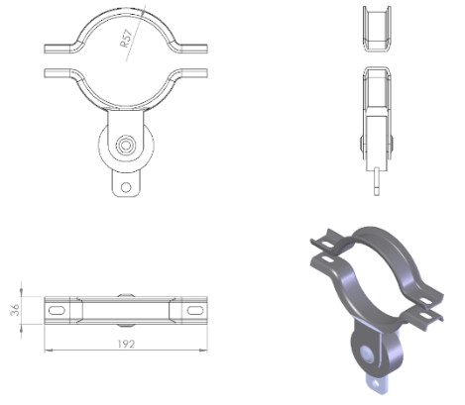
Zincirin yatay ana taşıyıcıya bağlantısı için kulanılacak rulmanlı mafsal minimum 3 mm galvanizli sacdan Ø114 mm boruya uygun bir şekilde iki noktadan minimum 750 mm² yüzey alanı birbirini karşılayacak biçimde galvanizli vidalarla sabitlenecektir. Mafsalın hareketli kısmında minimum Ø 20 mm (iç çapı) olan rulman sistemi kullanacaktır. Rulmanlı olan hareketli kısmın sabit ağza montajı galvanizli minimum Ø20 mm mil ile monte edilecektir.

YÜZEY KAPLAMA

Oyun grubunda kullanılacak olan tüm metal konstrüksiyon ekipmanlarına yüzey kaplama işlemi gerçekleştirilecektir. Kaplama işleminde öncelikle metal yüzeylerden kir, pas ve yağ artıkları, asidik yağ alma kimyasalları ile temizlenecektir. Temizlenen metal yüzeylerde kaplamanın dayanıklılığını artırmak için belirtilen şartlarda ve özelliklerde kumlama işlemi yapılacaktır. Kumlama işlemi sonrasında metal konstrüksiyon ekipmanları püskürtme yöntemiyle elektrostatik toz boya ile kaplanacaktır.
KUMLAMA METOTU

Kumlama işleminin istenilen şekilde oluşması için S – 330 ile S – 660 arasında özel yapılmış çelik gridler özel basınçlı teknolojik makine sayesinde fırlatma yöntemiyle makinenin içine asılmış ürünlerin her kısmına noktalama yaparak temizliği sağlanır. Tam temizliğin sağlanması için ürünler askı sistemine her bir noktası kumlanacak şekilde yerleştirilir. Askı sisteminin hızı 3 dev./dak. dan 10 dev./dak arası ayarlanmalı ve askı 360 derece dönerek kumlamanın yapılması sağlanır.

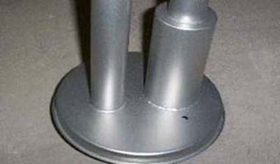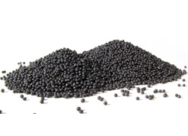

Kumlamada kullanılacak granüller yuvarlak olmalıdır. Diğer köşeli granüller ürünün üzerindeki tabakayı almasından ziyade ürünün deformesini artırmakta ve metal ürünün metal özelliğini azaltacaktır. Köşeli grit malzeme kullanılmayacaktır. Kumlamada kullanılan tozuması en az ve kumlama gücü en iyi olan kum çeşidi olan çelik yuvarlak granüller malzemenin kalınlığına göre kullanılmalıdır. İnce olan bir metal malzemede kullanılan kalın granüller malzemenin kullanım ömrünü azaltacaktır. Kullanılan granüllerin basınç etkisi ile bırakmış olduğu micron noktaların istenilen düzeyde olması için granüllerin sıklıkla yenilenmesi gerekmektedir. Yenilenmemesi durumunda basınçlı çarpma etkisi ile granüller küçüleceğinden yağ, kir, pas alma işleminin tam olmayacağından dolayı boya sırasında ürünün üzerinde kalan yağlar yüzeye çıkacaktır. Bu durumda boyanın iyi olmamasına etki edecektir. Kumlama işlemi tamamlandıktan sonra metal malzemeler toz aldırma kazanlarına yönlendirilir. Burada ürünler yıkanarak elektro statik toz boyama yapılmaya hazır hale getirilir.
KAPLAMA METOTU

Toz boya, boya kabininde özel boya tabancaları vasıtasıyla atılır. Tabancadan geçerken elektrostatik yüklenen toz boya partikülleri kabin içinde boyanacak malzemeye yapışır ve kaplama işlemi gerçekleşmiş olur. Toz boyanın malzeme yüzeyine tam olarak yapışabilmesi için malzemenin de çok iyi bir şekilde topraklanması gerekir. Malzeme toz boya ile kaplandıktan sonra pişirme fırınına girer. 200˚C olan fırın ısısı toz boyanın erimesini ve malzeme üzerine yapışmasını sağlar. Fırında bekleme süresi bittikten sonra malzeme fırından çıkartılarak herhangi bir temas olmaksızın soğumaya bırakılır.
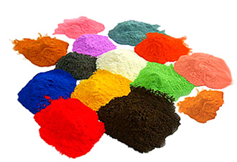

TOPRAK ZEMİNE MONTAJ DETAYLARI

Ana taşıyıcıların toprağa montajı sırasında mukavemetinin artırılması için tek parça olarak bulunan dikey taşıyıcılara 30 x 30 x 2 mm kare kutu profil kaynak yöntemiyle birleştirilecektir. Alanda planlama yapıldıktan sonra alt taşıyıcı şasesinin konulacağı yer 150 cm x 30 cm ölçülerinde 20 cm derinliğinde kazılacaktır. Kazılan alana şase yerleştirilip teraziye alındıktan sonra kum, çakıl ve çimento karışımlı beton ile betonlanacaktır.

BETON ZEMİNE MONTAJ DETAYLARI

Alanın betonu terazili bir biçimde atılmış olması gerekmektedir. Alt taşıyıcı gövde ayaklarında betona montaj için min. Ø250 x 4 mm ebatlarında flanş kaynak yöntemiyle birleştirilmiş olacaktır. Ayaklar teraziye alındıktan sonra tabla/flanşta bulunan delikler yardımıyla zemine montajı çelik/kimyasal dübel ve 10 x 100 mm flanşlı trifon vida ile montaj edilecektir.

